LG præsenterer verdens første sammenrullelige TV

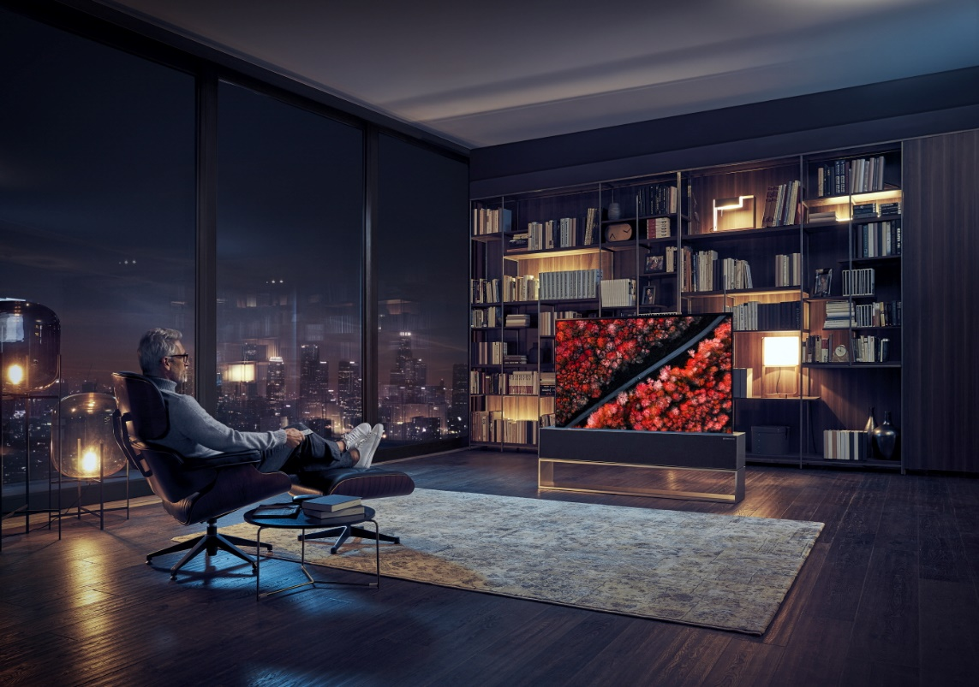
En revolutionerende formfaktor, ThinQ AI og anden generation Alpha 9-processor definerer fremtiden for tv-visning

København, 8. januar 2019 — LG fremviser den næste generation af TV-apparater på CES 2019 med introduktionen af verdens første sammenrullelige OLED-TV, LG SIGNATURE OLED TV R (model 65R9), som er muliggjort af virksomhedens førende OLED-teknologi.

Med introduktionen af LG SIGNATURE OLED TV W ændrede LG det traditionelle koncept for et TV og fokuserede på det, der i virkeligheden spiller en rolle, nemlig skærmen. Med OLED TV W, der også kaldes for Wallpaper TV, introducerede LG et TV, der kombinerede top performance og raffineret design på samme tid.

LG tager nu segmentet til et helt nyt niveau med sit sammenrullelige TV, hvor billedskærmen kan ”forsvinde” helt fra rummet. Det sammenrullelige OLED-TV giver ejeren mulighed for at indrette sig hjem på en måde, hvor man ikke behøver reservere plads til et TV. Det faktum, at LG SIGNATURE OLED TV R tilbyder tre forskellige displayindstillinger - Full View, Line View og Zero View - giver mulighed for at bruge fjernsynet på måder, der var umulige før OLED-teknologien.

Full View er det tv-format, vi alle er vant til, med billedkvaliteten, dybden og den realisme, der er blevet synonymt med alle LGs TV-modeller. Den bemærkelsesværdige AI-billed- og lydkvalitet aktiveres af anden generationen af LGs α9-processor (Alpha 9), og den nye dybdeindlæringsalgoritme placerer den nye OLED TV R i sin helt egen klasse. Brugere kan anvende deres stemme til at styre Amazon Alexa, hvilket er en ny tilføjelse til LGs AI-drevne TV'er i 2019. En anden ny funktion er Apple AirPlay 2 og HomeKit Med AirPlay 2, der gør, at brugere nemt kan afspille video fra iTunes og andre videoapps, musik og vise fotos direkte fra deres Apple-enheder til deres LG SIG NATURE OLED TV R. Med Apple HomeKit kan brugere styre LGs TV med Home-appen eller ved at spørge Siri.
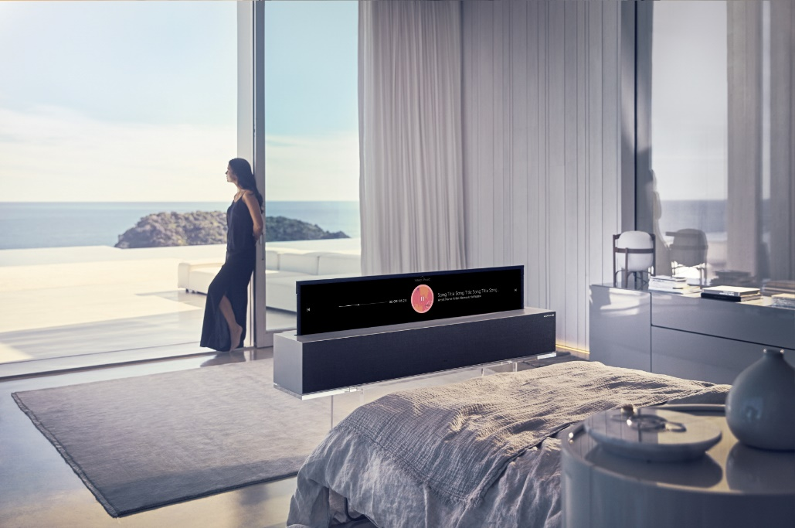
Line View tillader, at LG SIGNATURE OLED TV R kun delvist rulles op til funktioner, der ikke kræver hele TV-skærmen. I Line View kan brugerne vælge mellem funktioner som Clock, Frame, Mood, Music og Home Dashboard. I Clock-tilstand vises både tid og vejr stilfuldt, og i Frame-tilstanden kan du nyde familiefotografier, der kan deles direkte fra en smartphone. Mood-tilstanden giver en omgivende atmosfære i rummet for at skabe et harmonisk miljø.

I Zero View rulles hele 65-tommer af LG SIGNATURE OLED TV R sammen i bunden. Men i Zero View kan brugere stadig nyde musik og andet lydindhold fra et 4,2 W 100W lydsystem med Dolby Atmos. Hele TV'et og basen emmer af luksus og premium-følelse med sine børstede aluminiumsrør designet af Kvadrat of Denmark.

Hent billeder her

# # #
Om LG Electronics, Inc.
LG Electronics, Inc. er en global innovatør inden for teknologi og produktion med aktiviteter mere end 100 steder rundt om i verden. LG består af fem virksomheder – Home Appliances & Air Solutions, Home Entertainment, Mobile Communication, Vehicle Components og Business-to-Business – og er en af verdens førende producenter af TV, køleskabe, klimaanlæg, vaskemaskiner og mobiler. Derudover kommer LG SIGNATURE produkter og ThinQ, der anvender kunstig intelligens. I 2017 havde LG et globalt salg på 55,4 milliarder USD (61,4 billioner KRW). For mere information og nyheder om LG Electronics, besøg www.LGnewsroom.com.

For mere information, kontakt:

LG-One Mannov (LGs PR-bureau)
Email: LG-OneDenmark@lg-one.com

Erik Miguel Reveles Svalberg
Product Specialist - Home electronics
LG Electronics Nordic AB
Box 83, 164 94 Kista
Mobil: +46 (0) 73-773 00 01
Email: erik.svalberg@lge.com

